**CARA UPDATE SISTEM RENJA-KL 2016**

Bagi Kementerian/Lembaga yang telah melakukan input renja pada aplikasi renja-kl 2016 versi 20 April sampai dengan 27 April 2015, silahkan lakukan langkah-langkah sebagai berikut :

1. Lakukan proses Backup dengan menekan tombol “BACKUP DATA K/L

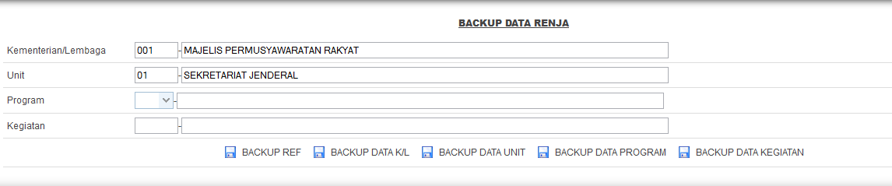

Selanjutnya akan terlihat file backup data KL seperti terlihat pada gambar dibawah ini

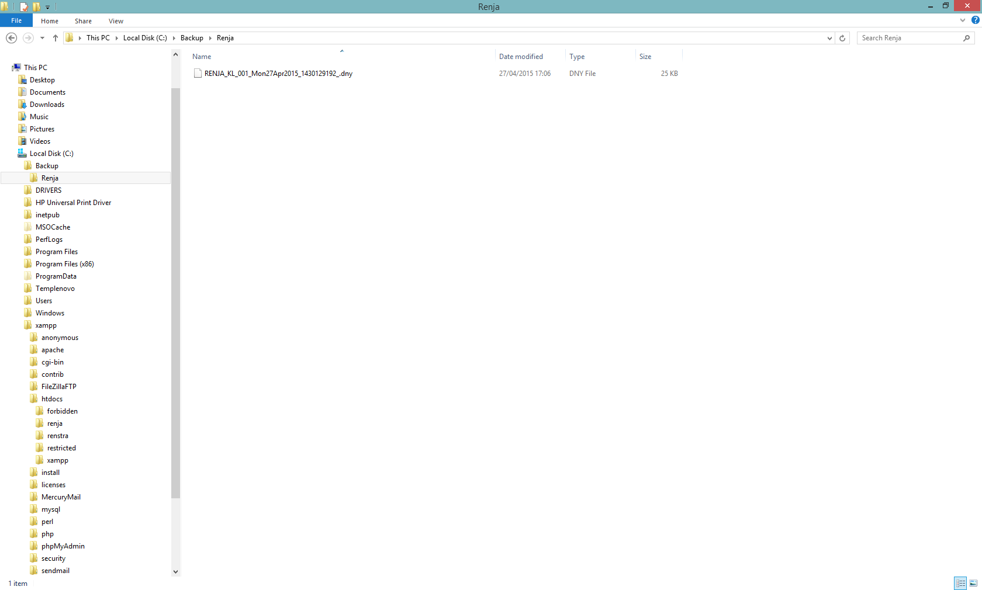

1. Copy Folder “Renja” yang didapat dari download aplikasi sistem renja-Kl 2016 versi 28 April

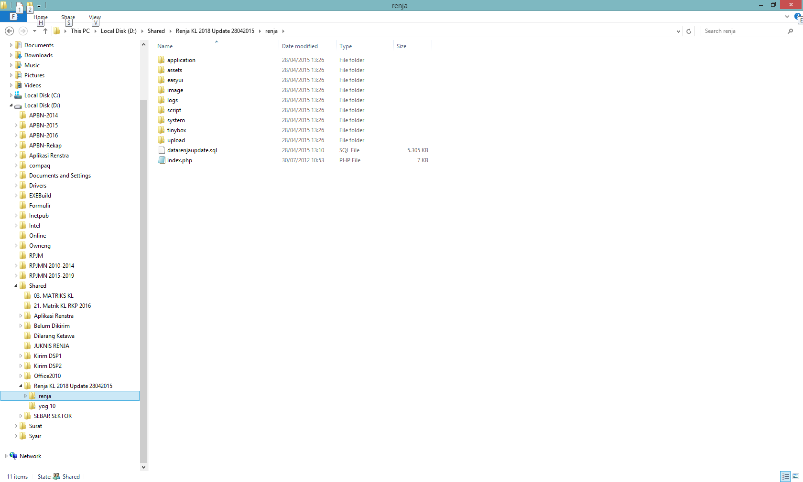

1. Paste ke folder C:\xampp\htdocs (Replace)

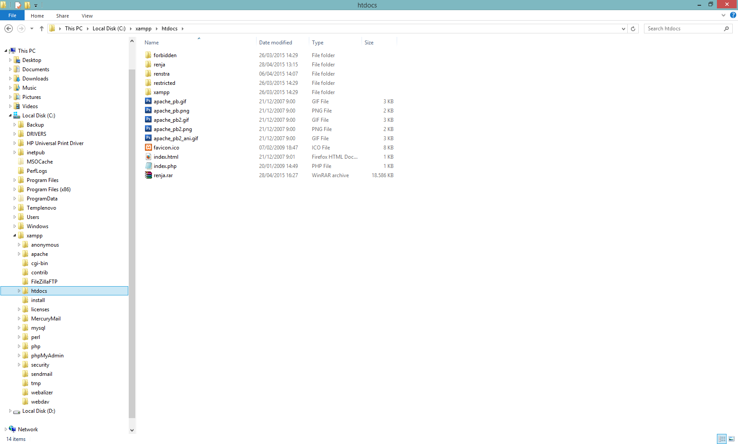

1. Jalankan Aplikasi SQLYog sampai dengan tampil seperti gambar di bawah ini

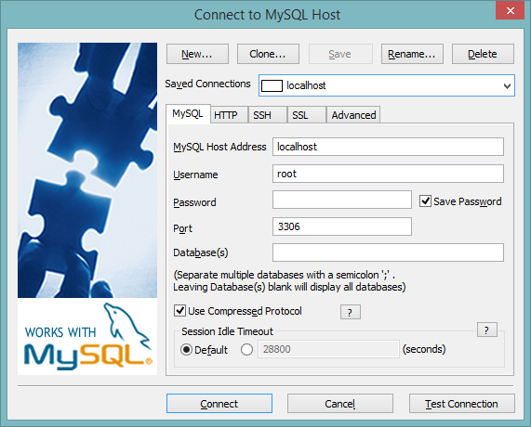

Selanjutnya klik connect

1. Klik kanan mouse pada root@localhost, kemudian sorot dan klik Execute SQL Script

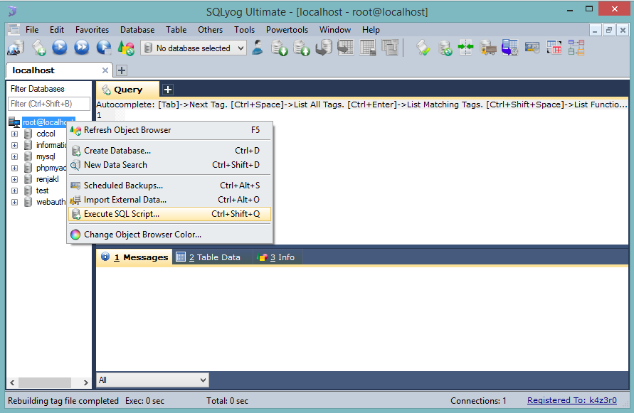

1. Selanjutnya akan tampil execute query(s) From File seperti terlihat pada gambar dibawah ini, dan klik tombol titik-titik

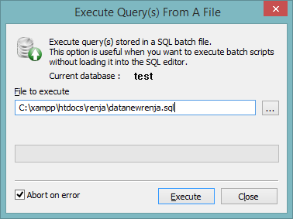

1. Arahkan ke folder C:\xampp\htdocs\renja dan pilih file datarenjaupdate.sql seperti terlihat pada gambar dibawah ini, kemudian klik Open

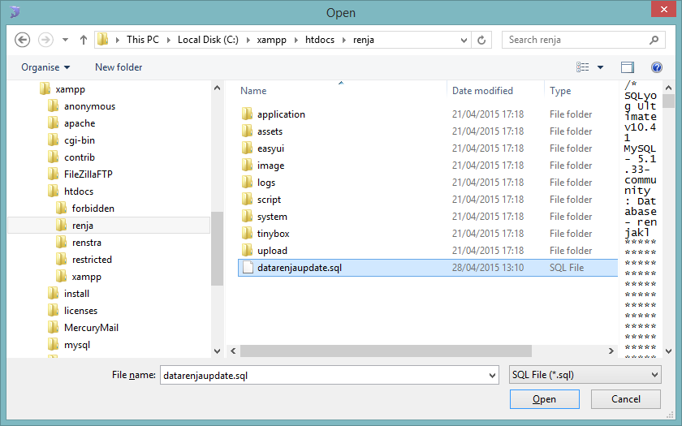

1. Klik tombol “Execute”

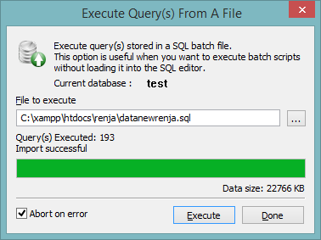

1. Klik tombol “Done” jika telah selesai
2. Buka program Browser (Mozilla) kemudian ketik pada address “Localhost/renja”, selanjutnya akan tampil Menu login seperti terlihat pada gambar dibawah ini

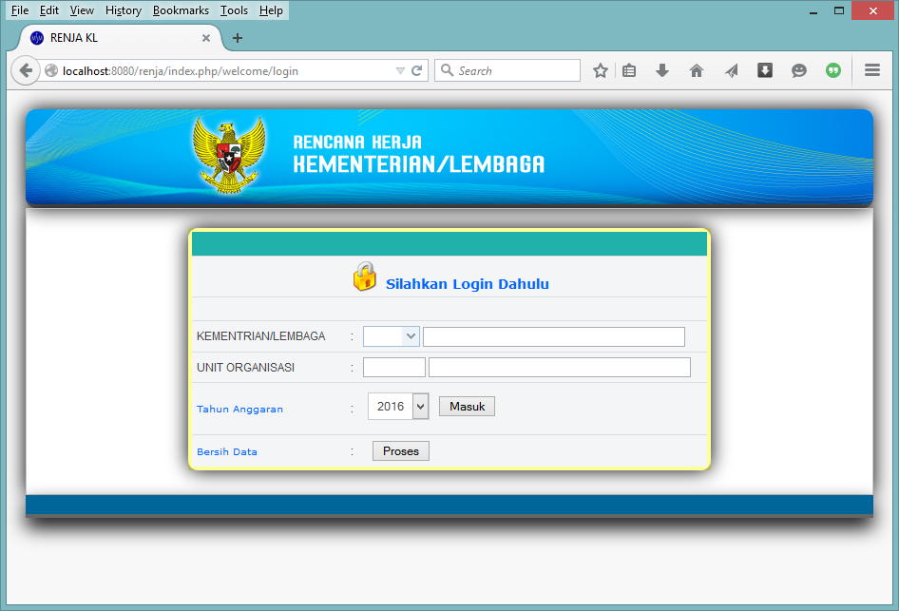

1. Lakukan Proses backup data dengan menekan Tombol “BACKUP REF”



Selanjutnya akan terlihat file backup Data Referensi seperti terlihat pada gambar dibawah ini

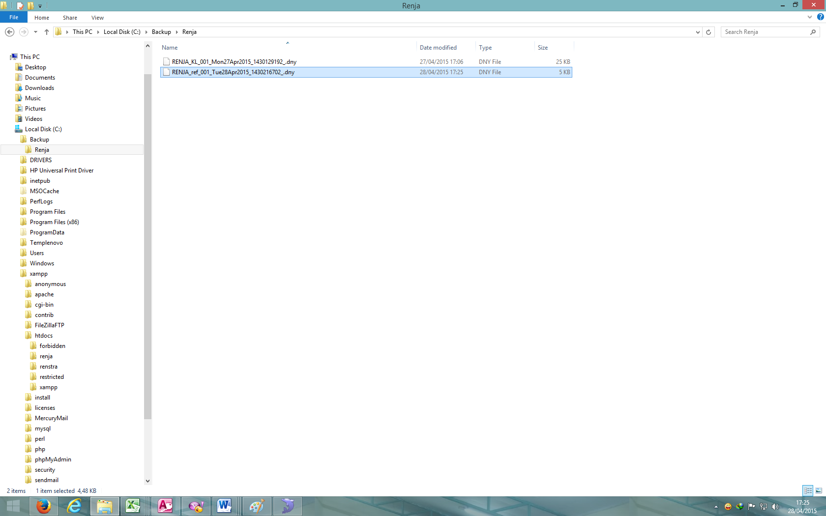

1. Lakukan Proses Restore data dengan cara menyorot dan klik “Kementerian/Lembaga”

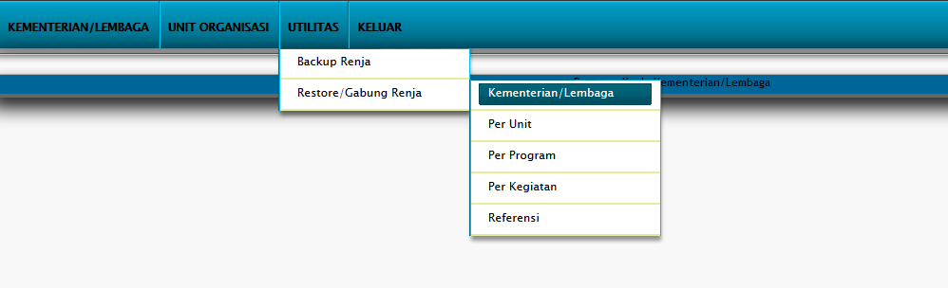

1. Klik “Browse” dan arahkan ke file hasil backup data KL

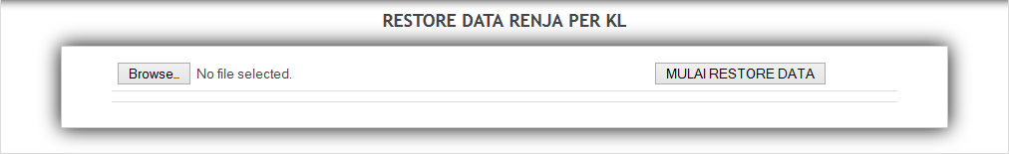

1. Klik file hasil backup data KL seperti terlihat pada gambar dibawah ini (Nama file ditandai dengan RENJA_KL_; Kode KL; Tanggal Backup; dan Jam Backup, kemudian klik tombol Open

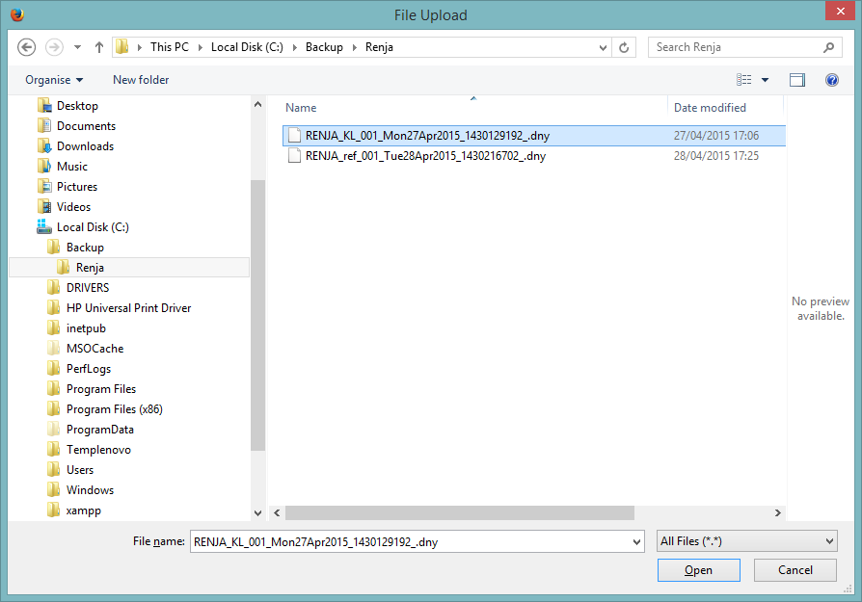

1. Klik tombol “MULAI RESTORE DATA” dan Klik “OK”



Selanjutnya jika restrore data berhasil maka akan tampil seperti gambar dibawah ini

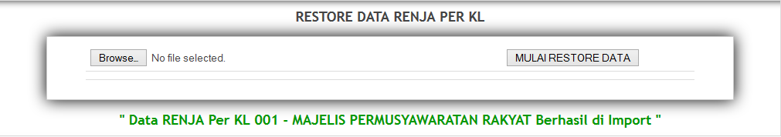

1. Lakukan Proses Restore data Referensi dengan cara menyorot dan klik “Referensi”

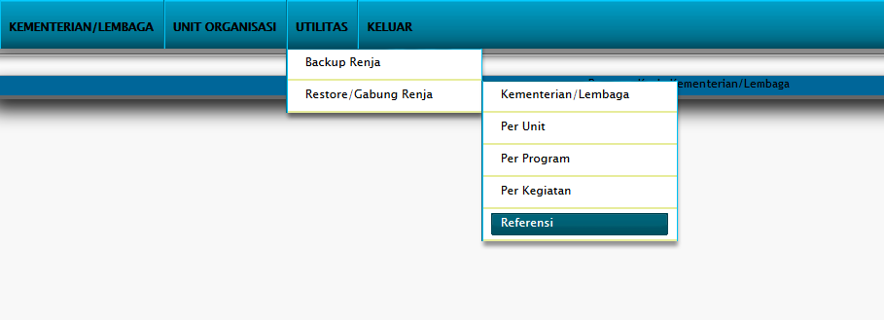

1. Klik “Browse” dan arahkan ke file hasil backup data Referensi

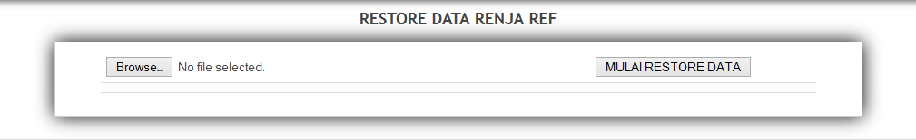

1. Klik file hasil backup data Referensi seperti terlihat pada gambar dibawah ini (Nama file ditandai dengan RENJA_ref_; Kode KL; Tanggal Backup; dan Jam Backup, kemudian klik tombol Open

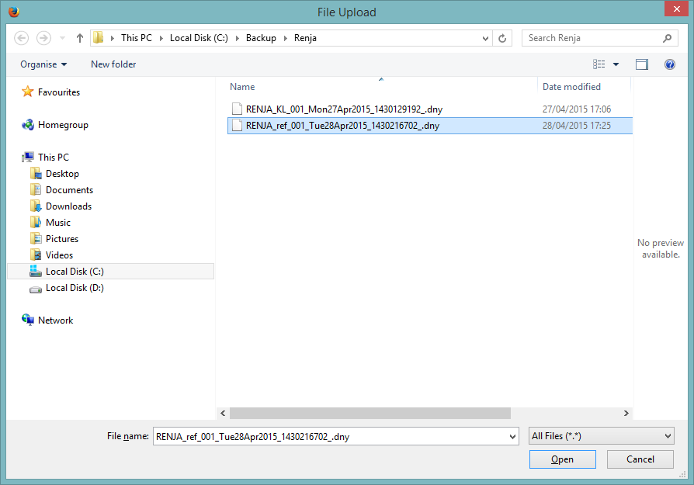

1. Klik tombol “MULAI RESTORE DATA” dan Klik “OK”



Selanjutnya jika restrore data Referensi berhasil maka akan tampil seperti gambar dibawah ini

